Тема: «Вышивка лентами». Роза «паутинка»
Цель: научиться вышивать розу атласными лентами в технике «паутинка».
Задачи:
- выяснить область применения конкретной вышивки;
- познакомиться с технологической последовательностью изготовления розы с помощью шаблона;
Инструменты и материалы: атласные ленты (красные и зеленые), канва, иглы для вышивки лентами, швейные нитки (нитки мулине), ножницы, простой карандаш.
Теоретическая часть
Сегодня мы научимся вышивать лентами розочку, эту технику ещё называют «роза паутинка». Вы поймете, почему такое название, когда посмотрите на технологическую карту.
Эта техника применяется в оформлении подушек, такой розой можно украсить сумку или сделать аппликацию на одежде.
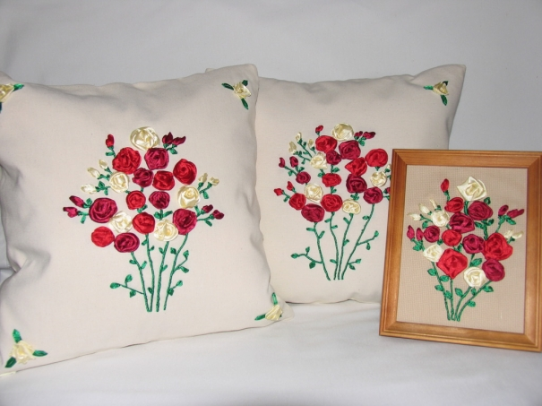

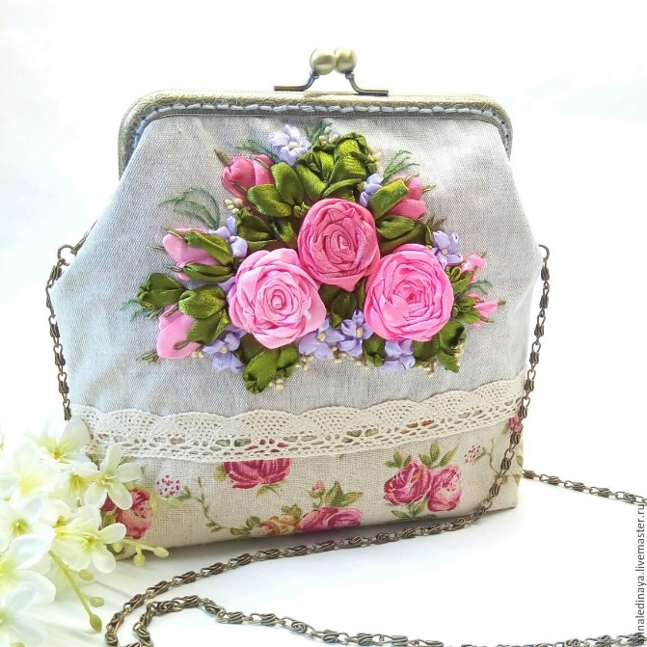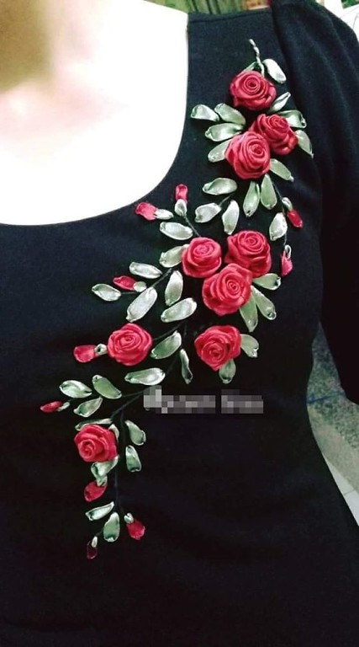
Практическая часть
Помните о важности соблюдения правил безопасного труда при работе с инструментами!
Готовим шаблон для разметки.  Круг из картона диаметром 5 см делим на 5 равных частей. | 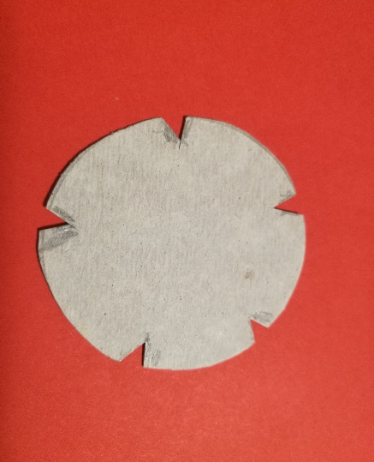
На канве выбираем место положения розы и наносим 5 точек в местах углублений шаблона | 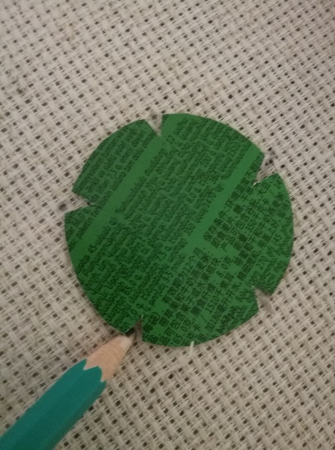
Вышейте основу цветка швейными нитками или нитками мулине в тон ленты. | 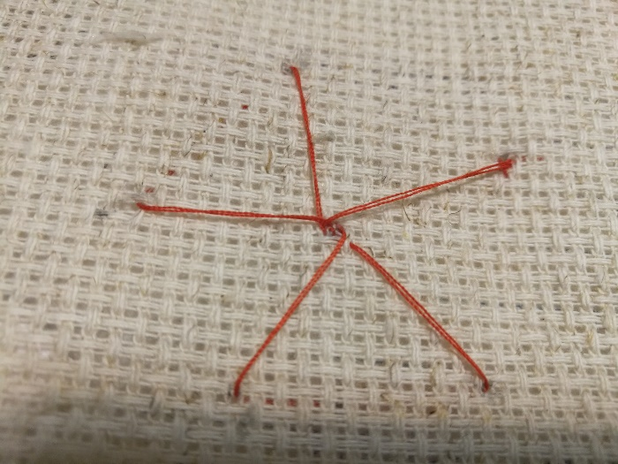
Теперь возьмите ленту, сделайте плоский узел и протяните ее на лицевую сторону в центре звезды. Начиная от центра аккуратно укладывайте ленту, протаскивая ее попеременно над и под радиальными стежками. Протащите иголку под первым стежком и пропустите второй. Продолжайте, поочередно пропуская иглу под или над лучами звезды.  Следите, чтобы лента не натягивалась слишком сильно, тогда розочка получится объемной. | 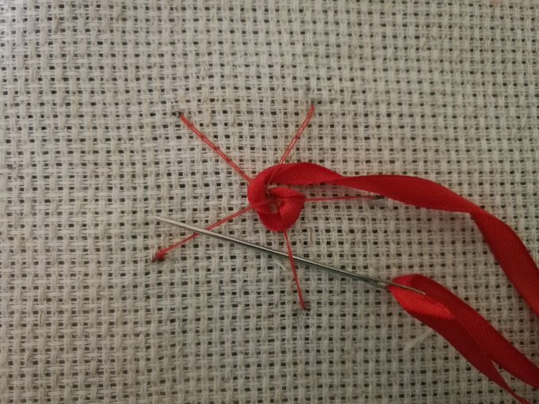
Выполняйте стежки до тех пор, пока лента не покроет все лучи. Протащите ленту на изнанку и закрепите ее. Выполняйте стежки до тех пор, пока лента не покроет все лучи. Протащите ленту на изнанку и закрепите ее. Роза готова! | 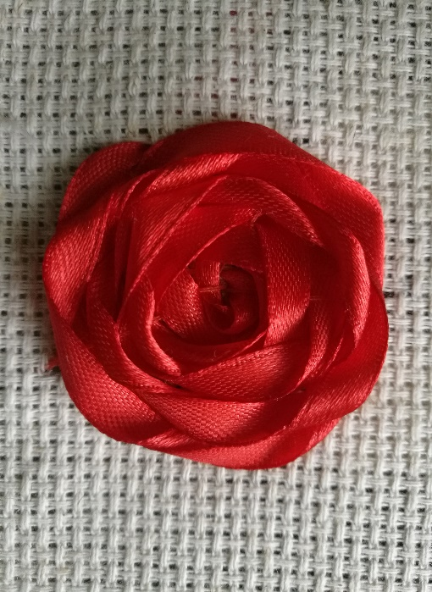
Лист вышиваем техникой петля с прикрепом (тамбурный шов). Эту технику мы изучили на прошлом занятии.  Иглу с зеленой лентой выводим с изнаночной стороны в месте запланированного листа и заходим обратно в эту же точку, оставляя петлю, нужного нам размера. | 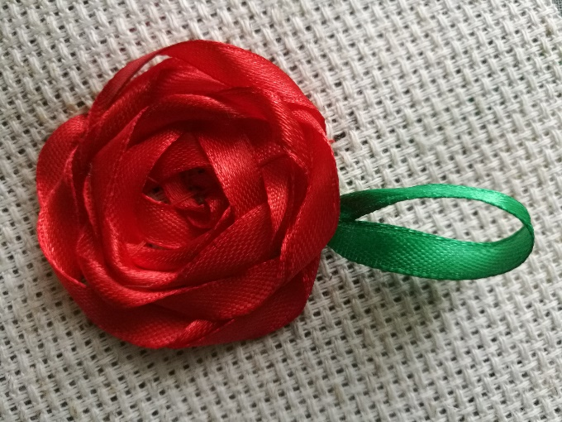
С изнаночной стороны выводим иглу в точку окончания листа с внутренней стороны петли. Перешагиваем петлю и заводим иглу на изнанку. Таким образом вышиваем все листья. | 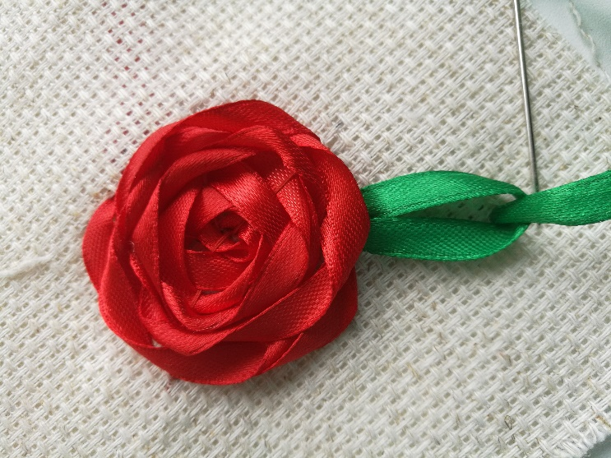
Роза готова! | 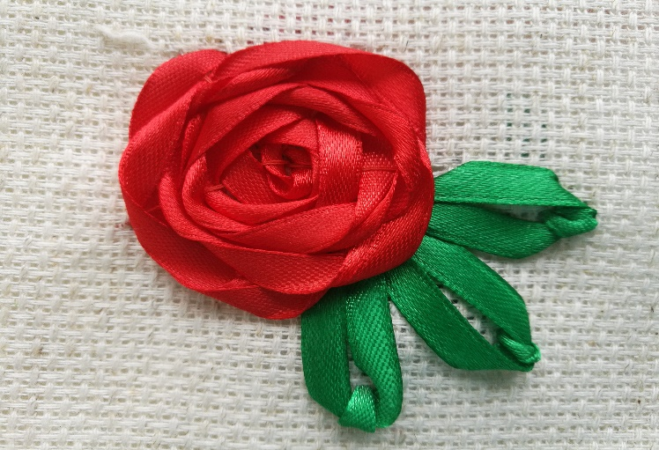

Предлагаю Вам придумать, как оформить нашу розочку и куда применить. У меня это получилось вот так.

